IDLCollege erhält Bestnoten für Schulungsangebot

- Kundenbefragung bestätigt hohen Qualitätsstandard von IDL Fach- und Systemschulungen rund um Konsolidierung, Planung, Reporting und BI
- Kompetente Wissensvermittlung für Verantwortliche aus Finanzwesen, Controlling und dem kommunalen Bereich basiert auf betrieblicher Praxis und Fach-Know-how

Schmitten, 10. Februar 2014 – Als fachlicher Spezialist für Business Performance Management (BPM)-Lösungen legt IDL großen Wert auf intensive und persönliche Wissensvermittlung, die sich an der betrieblichen Praxis und den Anforderungen des Unternehmensalltags orientiert. Über das IDLCollege bietet das Unternehmen mit Sitz in Deutschland, Österreich, der Schweiz und in Frankreich ein breites, fachlich fundiertes Aus- und Weiterbildungsprogramm an für Verantwortliche aus Finanzwesen und Controlling sowie für den kommunalen Sektor. Das Angebot rund um die Themengebiete Konsolidierung, Planung, Reporting und Business Intelligence trifft dabei voll und ganz die Bedarfe der Teilnehmer, wie die aktuelle Auswertung aller Feedbackbögen der Kundenbefragung aus dem Jahr 2013 bestätigt: Sowohl Schulungsinhalte und Referenten als auch Durchführung, Unterlagen, Organisation und Infrastruktur schlossen mit besten Bewertungen ab und erhielten in Summe die (am Schulnotensystem orientierte) Gesamtnote 1,8. So gut wie alle Teilnehmer (94 Prozent) gaben zudem an, die besuchten Seminare jederzeit und gerne weiterzuempfehlen.
„Für uns als BPM-Komplettanbieter sind beide Aspekte von großer Bedeutung: für unsere Kunden moderne, nachhaltige Lösungen mit leistungsstarker Software zu realisieren und sie gleichzeitig mit qualitativ hochwertiger Wissensvermittlung zu unterstützen“, betont Bernward Egenolf, geschäftsführender Gesellschafter der IDL GmbH Mitte. „Dass unser Seminarprogramm so außerordentlich gut bewertet worden ist, freut uns von daher sehr – zeigt es doch erneut, dass wir mit unserem Angebot goldrichtig liegen und die Erwartungen und Anforderungen unserer Anwender umfänglich erfüllen.“
Das Programm des IDLCollege für Deutschland, Österreich und die Schweiz umfasst spezielle Fachschulungen rund um die Themen der Konzernrechnungslegung nach HGB und IFRS, die Konzeption unternehmensweiter Informationsplattformen, die integrierte Unternehmensplanung sowie für den kommunalen Gesamtabschluss. Zudem enthält das Angebot für Neu- und Bestandskunden produktbezogene und nach vorhandenem Wissen gestaffelte Systemschulungen zum Einsatz der Standardsoftware IDLKONSIS, IDLFORECAST, IDLCOCKPIT, IDLPUBLISHER und IDLIMPORTER sowie zum Arbeiten mit den Datenbankplattformen Microsoft Analysis Services oder IBM Cognos Express.
Weitere Informationen zum aktuellen Angebot 2014 und Kontaktmöglichkeiten zum IDLCollege unter http://www.idl.eu/college.

Hintergrundinformationen zu IDL
Die IDL-Unternehmensgruppe mit Hauptsitz in Schmitten, Frankfurt/Main ist zuverlässiger Partner und führender Anbieter für moderne Business-Performance-Management (BPM)-Lösungen rund um die Themen Konsolidierung, Planung, Analyse und Reporting. Die Stärken von IDL liegen in der fachlichen, betriebswirtschaftlichen, methodischen und technischen Kompetenz. Kombiniert mit leistungsstarker Software und erstklassigem Service entstehen flexible Anwendungen, die Kunden einen ganzheitlichen, zukunftsorientierten und nachhaltigen Nutzen verschaffen. Unternehmen und Konzerne verschiedenster Branchen arbeiten weltweit mit BPM-Lösungen von IDL. Darüber hinaus vertrauen viele Kommunen auf die IDL-Lösungen im Bereich des kommunalen Finanz–managements.

IDL ist mit Gesellschaften in Deutschland, Österreich, der Schweiz sowie Frankreich vertreten. Das Unternehmen ist Microsoft Gold Partner und einer der größten Business-Intelligence-Partner von Cubeware. Zahlreiche ERP-Anbieter haben die IDL-Konsolidierungssoftware in ihr Angebot integriert, zudem sind die Plattformen von Microsoft und IBM sowie der reibungsfreie Zugriff auf SAP im IDL-Portfolio fest verankert. Weitere Informationen unter http://www.idl.eu.
20140210_idl

Begleitendes Bildmaterial:

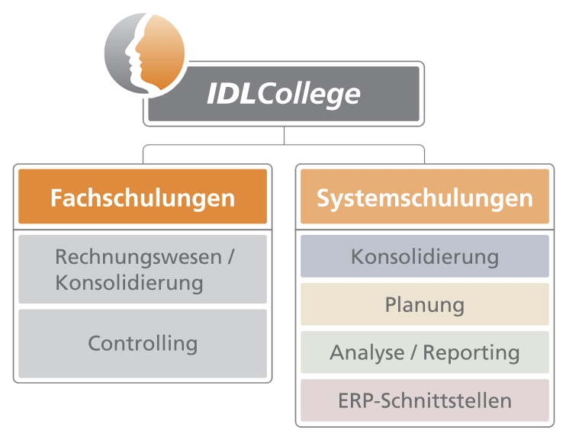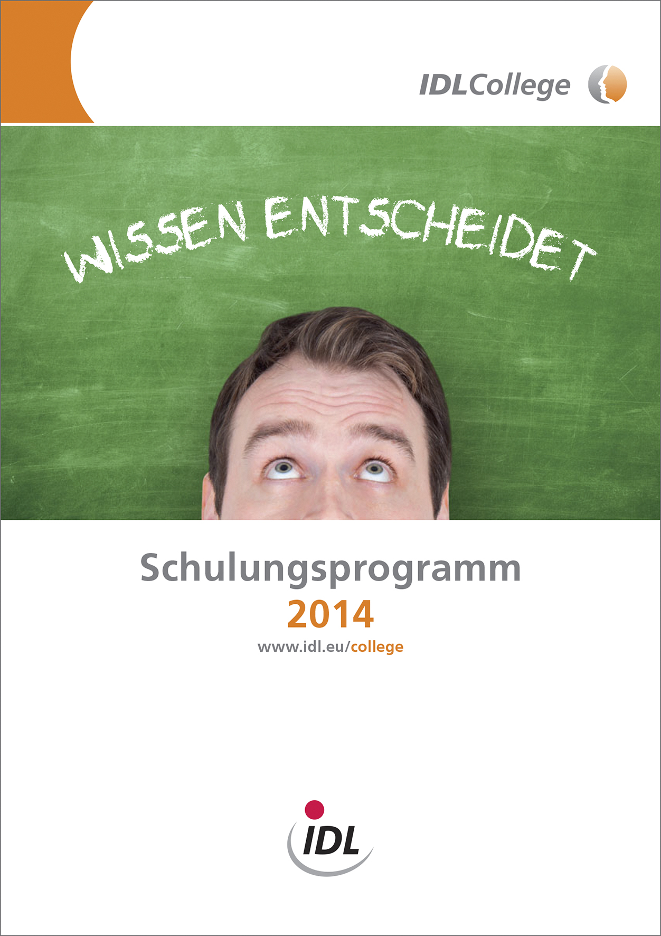
Aus- und Weiterbildungsprogramm IDLCollege
Angebot des IDLCollege Schulungsprogramm 2014

[ Download unter http://www.ars-pr.de/de/presse/meldungen/20140210_idl.php ]

Kontakt Presse-Ansprechpartner
IDL GmbH Mitte ars publicandi GmbH
Monika Düsterhöft Martina Overmann
Adlzreiterstraße 8 Schulstraße 28
83022 Rosenheim 66976 Rodalben
Telefon: +49/(0)8031-230-159-201 Telefon: +49/(0)6331/5543-13
Telefax: +49/(0)8031-230-159-199 Telefax: +49/(0)6331/5543-43
info@idl.eu MOvermann@ars-pr.de
http://www.idl.eu http://www.ars-pr.de

